**ЛАБОРАТОРНАЯ РАБОТА 1.**

**САМОЗАПУСК АСИНХРОННОГО ЭЛЕКТРОДВИГАТЕЛЯ**

**1 Цель работы**

Анализ процесса самозапуска одного асинхронного двигателя и определение мощности и состава нагрузки, при которой обеспечивается самозапуск двигателя.

**2 Теоретическая часть**

В электрических сетях в результате коротких замыканий случаются кратковременные, длительностью до нескольких секунд, большие понижения напряжения или перерывы питания. За это время частота вращения двигателей уменьшается. Если, перерыв продолжителен, то двигатели останавливаются полностью. При восстановлении напряжения по резервной линии двигатели снова запускаются и разворачиваются до рабочей частоты вращения.

Этот процесс называют самозапуском двигателей.

Самозапуском называется восстановление нормальной работы электродвигателя с механизмом на валу без вмешательства эксплуатационного персонала после кратковременного перерыва электроснабжения или глубокого снижения напряжения.

Самозапуск считается обеспеченным, если после восстановления напряжения агрегат разогнался до нормальной частоты вращения и продолжает длительно работать с нормальной (до аварийной) нагрузкой двигателя.

Основные отличия самозапуска от пуска заключаются в следующем:

– при быстром подключении обесточенной секции к резервному источнику питания на ней в момент подключения всегда имеется некоторое остаточное напряжение;

– в момент восстановления напряжения все двигатели или их большая часть вращаются, при пуске – стоят;

– самозапуск происходит при нагруженных двигателях, что увеличивает длительность разгона и нагрев двигателей;

– если в самозапуске участвует одновременно группа двигателей, то снижение напряжения в узле промышленной нагрузки при самозапуске больше, чем при пуске одного АД. Соответственно уменьшается вращающий момент, что приводит к увеличению времени их разгона.

В момент пуска из сети потребляется ток в 4-7 выше номинального значения тока двигателя. Пусковой ток создает дополнительное падение напряжения, например в трансформаторе, от которого питается двигатель. Мощность двигателя, как правило, меньше мощности трансформатора, поэтому дополнительное падение напряжения в трансформаторе составляет незначительную величину. Можно считать, что пуск одного двигателя происходит при номинальном напряжении.

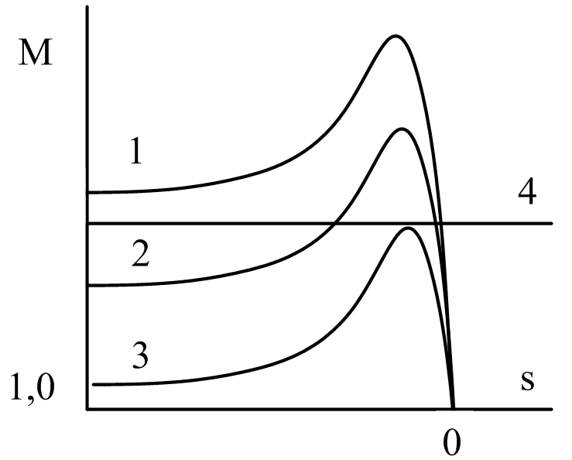

Рисунок 1.1 – Характеристики асинхронного двигателя при номинальном напряжении и при снижении напряжения

В таком случае асинхронный момент двигателя (кривая 1) в 1,5- 2,0 раза превосходит момент нагрузки (кривая 4) и под действием значительного избыточного момента происходит быстрый разворот двигателя (рисунок 1.1).

При одновременном запуске всех двигателей дополнительное падение напряжения в трансформаторе может быть значительным. Действительно, если предположить, что вся нагрузка на трансформаторе состоит только из двигателей, пусковой ток может в 4-7 раз превосходить номинальный ток трансформатора. Реактивный характер периодической составляющей пускового тока приводит к значительному уменьшению модуля напряжения.

Резкое и значительное снижение напряжения на шинах электроустановки влияет на нормальную и устойчивую работу остальных потребителей электроэнергии.

Вращающий момент асинхронного электродвигателя пропорционален квадрату напряжения *U*2 на зажимах двигателя. При пониженном напряжении асинхронный момент двигателя уменьшается (кривая 2). Пуск двигателя затягивается, а в особо тяжелых случаях максимальный вращающий момент электродвигателя (кривая 3) может оказаться меньше момента сопротивления нагрузки (кривая 4) и электродвигатель остановится.

В таких случаях часть двигателей должна быть отключена для запуска оставшихся двигателей наиболее ответственных потребителей. Их число должно быть рассчитано. Расчет самозапуска следует проводить с учетом характеристик двигателей, моментов сопротивления и мощности источника питания.

Процесс самозапуска состоит из двух этапов: выбега и разгона.

*Этап выбега.*

Как только нарушается электроснабжение, электромагнитный момент двигателя исчезает и начинается процесс остановки двигателя под действием момента сопротивления нагрузки.

По количеству двигателей выбег может быть одиночным или групповым. Одиночный выбег имеет место, когда один электродвигатель оказывается отсоединённым от сети. Выбег такого двигателя называется «свободным». Если отключаются двигатели, подключённые к одной системе шин, то начинается групповой выбег.

У любого двигателя, отключённого от источника питания, при выбеге в обмотке статора наводится ЭДС. У асинхронных двигателей она невелика, у синхронных – значительна.

При групповом выбеге двигатели оказываются связанными между собой через общие шины. Запасённая ими кинетическая энергия по величине разная у разных двигателей. Имеющие больший запас энергии двигатели переходят в генераторный режим, и у них на валу появляется дополнительный тормозной момент. Двигатели с меньшим запасом кинетической энергии получают дополнительный вращающий момент за счёт подпитки от первых.

*Этап разгона*

Происходит разгон от частоты вращения, примерно соответствующей моменту восстановления питания, до частоты вращения, соответствующей исходному рабочему режиму.

Бросок тока в момент подачи напряжения определяется по выражению:

|  |  |  |
| --- | --- | --- |
|  | , | (1.1) |

где  – напряжение сети;  – ЭДС двигателя,  – суммарное сопротивление от точки приложения ЭДС до источника питания.

Видно, что в самом худшем случае, когда вектор напряжения сети  и ЭДС двигателя  находятся в противофазе, ток самозапуска может значительно превышать пусковой: .

Однако ЭДС асинхронного двигателя затухает быстро, и к моменту восстановления напряжения она невелика. Поэтому ток включения при самозапуске асинхронного двигателя ненамного превышает пусковой.

У синхронного двигателя ЭДС в момент восстановления электроснабжения может быть равна напряжению сети или даже превышать его. Соответственно и ток включения может почти в два раза превышать пусковой и вызывать повреждения в двигателе. Однако, если в момент нарушения электроснабжения начинать гасить магнитное поле ротора, бросок тока при самозапуске будет практически равен пусковому току.

Асинхронный двигатель при наличии напряжения на его зажимах будет разгоняться только в том случае, если развиваемый им вращающий момент будет больше момента сопротивления механизма.

Таким образом, для обеспечения разгона двигателя достаточно выполнить условие .

Двигатель при самозапуске разгоняется медленнее, чем при пуске. Более длительный разгон вызывает нагрев двигателя. Поэтому успешным считается такой самозапуск, когда двигатель разгонится до рабочей скорости и при этом температура обмоток не превысит допустимого значения.

Практически все асинхронные двигатели, выпускаемые промышленностью, допускают возможность, как минимум, одного самозапуска без превышения температуры обмоток сверх допустимой.

Данная работа позволяет смоделировать процесс самозапуска одного асинхронного двигателя в предположении того, что от этой же секции шин питается еще некоторая реактивная нагрузка.

**3 Оборудование**

Таблица 1.1 – Перечень аппаратуры используемой в лабораторной работе № 1

|  |  |  |  |
| --- | --- | --- | --- |
| Обозначение | Наименование | Тип | Параметры |
| А1 | Трёхфазная трансформаторная  группа | 347.3 | 3×80 В⋅А (звезда) / 220, 225, 230 В / 133, 220, 230, 235, 240, 245 В |
| А2 | Модель линии электропередачи | 313.2 | 400 В ~; 3 × 0,5 А |
| А3 | Индуктивная нагрузка | 324.2 | 220/380 В; 50Гц;  3х40 Вар |
| G1 | Трехфазный источник питания | 201.2 | ~ 400 В / 16 А |
| G2 | Преобразователь угловых перемещений | 104 | 2500 импульсов за оборот |
| Р1 | Указатель частоты вращения | 506.2 | -2000…0…2000 мин−1 |
| Р2 | Блок мультиметров | 509.2 | Три мультиметра |

**4 Указание по технике безопасности:**

1. К работе на стендах допускаются студенты, прошедшие инструктаж по технике безопасности при выполнении работ в лабораториях кафедры «Электроснабжения и эксплуатации электрооборудования» и ознакомившиеся с настоящими методическими указаниями. Прохождение инструктажа по технике безопасности фиксируется преподавателем в специальном журнале.

2. Лабораторная работа должна выполняться не менее чем двумя студентами.

3. Сборку схемы осуществлять исправными соединительными проводами, используя при этом приведенные в лабораторной работе принципиальные схемы экспериментов.

4. Собранная цепь проверяется преподавателем и может включаться только по его разрешению и при его наблюдении. О включении напряжения предупреждают всех членов бригады, выполняющих работу.

5. Изменения схемы производят только при выключенном напряжении на стенде, а вновь собранная схема перед подачей на неё напряжения проверяется преподавателем.

6. По окончании испытания или при перерыве в работе схему отключают от напряжения питания. Разборку схемы осуществляют по разрешению преподавателя.

7. При возникновении неисправностей, а также в случае появления запаха, свидетельствующего о возгорании электрических проводов или оборудования, следует незамедлительно прекратить работу с лабораторным стендом, выключив его из сети, и обратиться к преподавателю или обслуживающему персоналу.

**5 Методика и порядок выполнения работы**

1. Убедитесь, что устройства, используемые в эксперименте, отключены от сети электропитания.

2. Соберите электрическую схему соединений тепловой защиты машины переменного тока (рисунок П.4.1).

3. Соедините гнезда защитного заземления "Заземление" устройств, используемых в эксперименте, с гнездом «РЕ» источника G1.

4. Соедините аппаратуру в соответствии с электрической схемой соединений (рисунок 1.2).

5. Переключатели номинальных первичного и вторичного фазных напряжений трехфазной трансформаторной группы А1 установите соответственно равными 220 и 133 В.

6. Параметры линии электропередачи А2 установите следующими:   
R = 0 Ом, L/RL = 0,9 Гн/ 24 Ом, С1=С2=0 мкФ.

7. Установите в каждой фазе индуктивной нагрузки А3 ее величину, равную 100 %.

8. Включите выключатели «СЕТЬ» блоков Р1 и Р2. Активизируйте мультиметр блока Р2.

9. Включите источник G1. О наличии напряжений на его выходе должны сигнализировать светящиеся светодиоды.

*Двигатель М1 окажется подключенным к электрической сети и может прийти во вращение. Если двигатель не запустился, то это говорит о недостаточном уровне напряжения на нем для самозапуска.*

10. Нажмите кнопку «ОТКЛ.» источника G1.

11. Подобрать максимально возможную нагрузку А3, при которой обеспечивается самозапуск двигателя М1.

12. Отключите выключатели «СЕТЬ» блоков, задействованных в эксперименте.



Рисунок 1.2 – Электрическая схема соединений

**6 Содержание отчета**

Каждый студент, выполнивший лабораторную работу должен оформить отчет и предоставить его преподавателю. В соответствии с общими требованиями отчет должен содержать:

1. Название и цель лабораторной работы;

2. Перечень используемой аппаратуры

3. Электрическая схема соединений;

4. Порядок выполнения работы;

5. Выводы по работе.

**7 Контрольные вопросы**

1. Поясните термин «самозапуск двигателя».

2. Какой параметр режима сети определяет величину электромагнитного момента двигателя?

3. В чем заключаются отличия самозапуска от пуска?

4. Поясните характеристики асинхронного двигателя при номинальном напряжении и при снижении напряжения.

5. Из каких этапов состоит процесс самозапуска?

6. Чему равен ток включения при самозапуске асинхронного двигателя?